Rechters tot en met Salomo
blok F - nivo 1 - avond 4

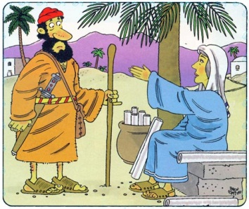
Rechters 4,1-5,31

Debora en Barak
1 Na de dood van Ehud deden de Israëlieten weer wat slecht is
in de ogen van de HEER. 2 Daarom leverde de HEER hen uit
aan koning Jabin van Kanaän, die regeerde in Hasor.
Diens legeraanvoerder heette Sisera; hij had zijn legerkamp in
Charoset-Haggojim. 3 Jabin beschikte over negenhonderd ijzeren
strijdwagens en heerste met harde hand over Israël, wel twintig
jaar lang. Daarom riepen de Israëlieten de HEER te hulp.
4 In die tijd was een zekere Debora rechter over Israël. Deze Debora, de vrouw van Lappidot, was profetes. 5 Ze hield zitting onder de Deborapalm tussen Rama en Betel, in het bergland van Efraïm, en daar kwamen de Israëlieten haar hun rechtsgeschillen voorleggen. 6 Debora liet Barak, de zoon van Abinoam, afkomstig uit Kedes in Naftali, bij zich komen en zei tegen hem: ‘De HEER, de God van Israël, gebiedt u: “Trek met tienduizend man uit de stammen Naftali en Zebulon op naar de Tabor. 7 Dan zal ik Jabins legeraanvoerder Sisera met al zijn strijdwagens en soldaten laten optrekken tot in het dal van de Kison en hem aan je uitleveren.”’ 8 ‘Als u meegaat, zal ik gaan,’ antwoordde Barak, ‘maar als u niet meegaat, ga ik niet.’9 ‘Goed,’ zei Debora, ‘ik zal met u meegaan. Maar let wel, u zult geen eer behalen aan deze veldtocht, want de HEER zal Sisera uitleveren aan een vrouw.’ Zo besloot Debora met Barak mee te gaan op zijn veldtocht naar Kedes. 10 Barak riep de mannen van Zebulon en Naftali onder de wapenen en trok aan het hoofd van tienduizend man naar Kedes op. Debora ging met hem mee.
11 In de buurt van Kedes had een zekere Cheber zijn tenten opgeslagen bij de eik in Saänannim. Deze Cheber was een Keniet die zich had afgescheiden van zijn stamgenoten, nakomelingen van Mozes’ schoonvader Chobab.
12 Sisera kreeg bericht dat Barak de Tabor was opgegaan. 13 Daarom riep hij zijn soldaten onder de wapenen en trok met al zijn negenhonderd ijzeren strijdwagens en zijn hele leger vanuit Charoset-Haggojim op naar het dal van de Kison. 14 Debora spoorde Barak aan: ‘Vooruit! Vandaag levert de HEER Sisera aan u uit. Hij zal voor u uit gaan.’ Toen kwam Barak de Tabor af met tienduizend man achter zich aan. 15 Op het moment dat de manschappen van Sisera Barak zagen verschijnen, zaaide de HEERpaniek onder hen en ontstond er grote verwarring. Sisera sprong van zijn wagen en maakte zich uit de voeten. 16 Barak achtervolgde de strijdwagens en de soldaten tot in Charoset-Haggojim. Alle soldaten van Sisera sneuvelden; niet een bleef er in leven.
17 Sisera vluchtte te voet naar de tent van Jaël, de vrouw van de Keniet Cheber, want hij wist dat er een bondgenootschap bestond tussen de familie van Cheber en koning Jabin van Hasor. 18 Jaël kwam hem tegemoet en zei: ‘Kom binnen, heer, kom binnen. Wees niet bevreesd.’ Hij ging bij haar de tent binnen en zij verborg hem onder een deken. 19 ‘Geef me wat water te drinken,’ vroeg hij, ‘ik heb zo’n dorst.’ Jaël opende een melkzak, gaf hem te drinken en dekte hem weer toe. 20 Toen zei hij: ‘Ga in de tentopening staan. Als er dan iemand komt vragen of er een man bij u is, moet u zeggen: “Nee, er is hier niemand.”’21 Jaël nam een tentpin en een hamer en sloop de tent binnen. Ze sloeg, terwijl hij daar uitgeput in slaap lag, de tentpin dwars door zijn hoofd de grond in, zodat hij stierf. 22 Op dat moment kwam Barak eraan, op jacht naar Sisera. Jaël ging hem tegemoet en zei: ‘Kom, ik zal u de man laten zien die u zoekt.’ Barak ging met haar naar binnen – en daar lag Sisera, dood, met de tentpin door zijn hoofd.
23 Zo bracht God koning Jabin van Kanaän in zijn strijd met de Israëlieten een zware nederlaag toe. 24 Daarna wist Israël koning Jabin steeds verder terug te dringen, totdat ze hem hadden vernietigd.

Joodse indeling: Tenach

Te > Thora = wet : de 5 boeken van Mozes
Na > Nebiim = profeten: hier vallen ook geschiedenisboeken als bv Jozua, Rechters en Koningen onder
Ch> Chetubim = geschriften: het gaat hier dan met name om de poëtische boeken, de boeken die bij een bepaald feest gelezen werden, en een aantal late boeken (bv Kronieken)

Na Mozes en Jozua komen
Richteren -

Rechters
Wanneer de Israëlieten een tijdlang in het beloofde land woonden, vergaten ze vaak wat God allemaal voor hen en hun voorvaderen gedaan had.
Langzaam vergleden ze van de wetten en geboden en hierdoor werd God woedend. Hij stond niet langer aan hun kant.
Op geen enkele manier was het volk nog opgewassen tegen hun vijanden, ze werden langs alle kanten aangevallen.
God stelde leiders aan die het volk terug op het rechte pad moest brengen, dit waren de rechters.
Het boek „rechters‟ dankt zijn naam aan de hoofdpersonen uit de meeste verhalen.
Rechters, of in sommige Bijbels richters genoemd, zijn leiders van een bepaald gebied die zowel een militaire als een bestuurlijke functie konden hebben. Men kan het boek beschouwen als een verkondigende geschiedschrijving in een verhalende vorm.
Tijd
Een nauwkeurige datum kan men op het boek rechters niet plakken. Het boek begint na de dood van Jozua en eindigt met de burgeroorlog in de stam Benjamin.
Belangrijke personages
Gideon, Otniël, Ehud, Samgar, Debora, Barak, Gideon, Abimelech, Tola, Jaïr, jefta,
Simson, Micha

Opdracht om in groepjes van 2 te doen Verdeel onderstaande teksten over tweetallen. Ga samen eens ontdekken wie deze richter was en bijv. wat zijn naam betekende , en wat hij gedaan heeft enz.

1 Otniël, Ehud, Samgar (Re 3,7-31)
___________________________________________________________________

___________________________________________________________________

___________________________________________________________________

___________________________________________________________________

2 Debora en Barak (Re 4-5)
___________________________________________________________________

___________________________________________________________________

___________________________________________________________________

___________________________________________________________________

3 Gideon (Re 6,1-8,32)
___________________________________________________________________

___________________________________________________________________

___________________________________________________________________

___________________________________________________________________

4 Abimelech (Re 8, 33-9-57)
___________________________________________________________________

___________________________________________________________________

___________________________________________________________________

___________________________________________________________________

5 Tola en Jaïr (Re 10, 1-5)
___________________________________________________________________

___________________________________________________________________

___________________________________________________________________

___________________________________________________________________
6 Jefta (Re 10,6 – 11-12)
___________________________________________________________________

___________________________________________________________________

___________________________________________________________________

___________________________________________________________________

7 Simson (Re 13-16)
___________________________________________________________________

___________________________________________________________________

___________________________________________________________________

___________________________________________________________________

Schrijf eens uit je hoofd van welke bijbelboeken je zo weet waar ze horen

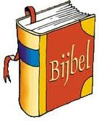

Oude testament:
Nieuwe testament testament:
4 evangeliën

5 boeken van Mozes / Thora/ wet

Geschiedenis

Geschiedenis van de apostelen.

Poëtische/
wijsheidsboeken
Brieven

profeten
Profetische openbaring

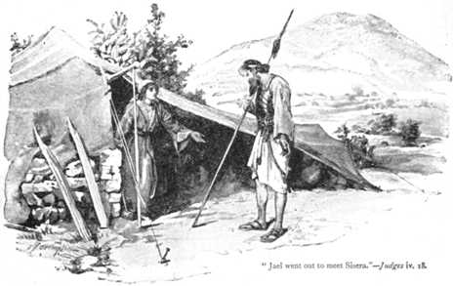

Deborah en Barak

Wat vind jij ervan dat Barak wilde dat Deborah meeging?

___________________________________________________________________

___________________________________________________________________

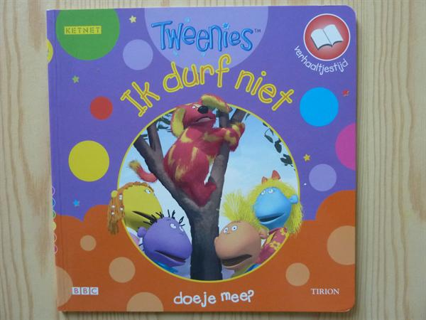

Is het laf als een jongen zegt dat hij iets niet durft?
___________________________________________________________________

___________________________________________________________________

Is het laf als een meisje zegt dat zij iets niet durft?

___________________________________________________________________

___________________________________________________________________

Als ik zie dat iemand iets niet durft ja nee
Dan noem ik hem een lafaard O O
Dan lach ik hem uit O O
Dan heb ik respect voor hem O O
Dan wil ik hem helpen om het wel te durven O O

Of anders………………………………………………………………………………………..
………………………………………………………………………………………………….
………………………………………………………………………………………………….



Wat heb je in deze les geleerd?
_______________________________________________________________
_______________________________________________________________
Voor wie of waarvoor wil jij bidden of danken
_______________________________________________________________
_______________________________________________________________


Huiswerk -------------------------------------------


De eerste 21 vensters kennen en op de tijdlijn kunnen plaatsen

Bijbelleesrooster!

Bijbelleesrooster -----------------------------------



1 Koningen 11:1-13
Da da!

1 Koningen 12:25-13:3
1 Koningen 18:20-40
2 Koningen 17:1-6
2 Koningen 18:1-12
2 Koningen 21:1-15
2 Koningen 25:1-12

